Ηράκλειο, 15.01.2021

ΑΝΑΚΟΙΝΩΣΗ ΓΙΑ ΔΗΛΩΣΗ ΣΥΜΜΕΤΟΧΗΣ ΣΤΙΣ ΕΞΕΤΑΣΕΙΣ

Ανακοινώνεται ότι, οι φοιτητές θα πρέπει οπωσδήποτε, για λόγους προγραμματισμού και οργάνωσης των εξετάσεων, μετά από σχετικές ανακοινώσεις των Τμημάτων και των διδασκόντων, να δηλώσουν πρόθεση συμμετοχής μέχρι την Τετάρτη 20.01.2021 στις επερχόμενες εξετάσεις.
Στην σχετική εφαρμογή στον φοιτητή και στην λίστα των μαθημάτων θα εμφανίζονται μόνο τα μαθήματα που έχει δηλώσει. Θα χρειαστεί μια απλή επιβεβαίωση ότι σκοπεύουν (ή όχι) να συμμετέχουν στην εξέταση, με όποιον τρόπο αυτή έχει αποφασιστεί ότι θα γίνει, για παράδειγμα «από απόσταση» ή «δια ζώσης». .
Παρακάτω περιγράφονται οι ενέργειες που θα πρέπει να γίνουν ώστε οι φοιτητές να μπορούν να κάνουν την σχετική επιβεβαίωση.
Ο σύνδεσμος στον οποίο θα κάνουν την σχετική επιβεβαίωση οι φοιτητές, βρίσκεται στην διεύθυνση https://eforms.hmu.gr/el-gr/exam2020x (ανάλογη με αυτήν που έγινε η επιβεβαίωση κατά το εαρινό εξάμηνο) η οποία θα πρέπει να τους κοινοποιηθεί μέσω ανακοινώσεων των τμημάτων. Σε κάθε περίπτωση πάντως θα κοινοποιηθεί και στην σελίδα στην οποία γίνονται οι δηλώσεις (https://student.hmu.gr).
Η διαδικασία της επιβεβαίωσης είναι εξαιρετικά απλή. Στην πράξη είναι ένα απλό click σε κάθε μάθημα στο οποίο προτίθενται να συμμετέχουν. Δίδεται επίσης η δυνατότητα στους φοιτητές να δηλώσουν ρητά ότι δεν θα συμμετέχουν κάποια εξέταση.
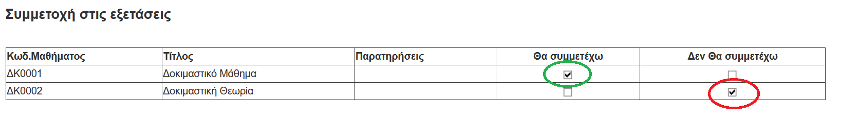
Με την επιβεβαίωση γίνεται αλλαγή στην «Κατάσταση δήλωσης» του δηλωμένου μαθήματος από «Κανονική» σε «Επιβεβαιωμένη (κ)» ή «Επιβεβαιωμένη (ε)» σε περίπτωση που η αρχική δήλωση του μαθήματος έγινε σε περίοδο εμβόλιμων Δηλώσεων, στην τάξη του χειμερινού εξαμήνου. Για την περίπτωση ρητής δήλωσης μη συμμετοχής οι αντίστοιχες καταστάσεις είναι «Αρνητική (κ)» και «Αρνητική (ε)»
Από τη Γραμματεία

